步骤1：

1. 在 cfg_magicinfo 的issetup字段中填写 cfg_magic 表中的技能ID

步骤2：

1. 在cfg_setup.xls 增加一条配置：
   1. 序列中的ID 用 cfg_magic 表中的技能ID
   2. B列填写这个开关的名字，没功能只是方便自己看
   3. C列中的参数按照自身需求来填写，0默认关闭，1默认开启
   4. G列中参数 0全职业显示，1战士，2法师，3道士
   5. I 列中参数 0 三端都显示该按钮，1只在PC端显示，2 只在手机端显示

步骤3：

1. 启动客户端，在游戏中按 Ctrl + F8 启动UI编辑器
2. 点击游戏中的设置按钮
3. 双击这个红色的地方【new_setting_new_SettingFightLayer】UI

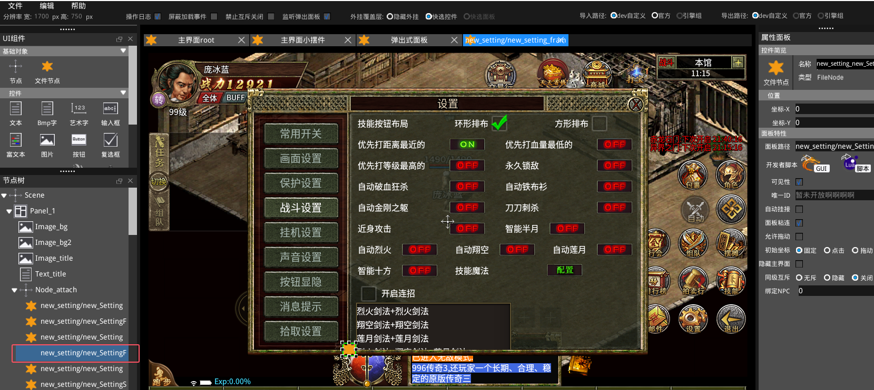

1. 点选这个控件，然后按键盘的Ctrl+C 然后再 Ctrl+V 复制一个控件

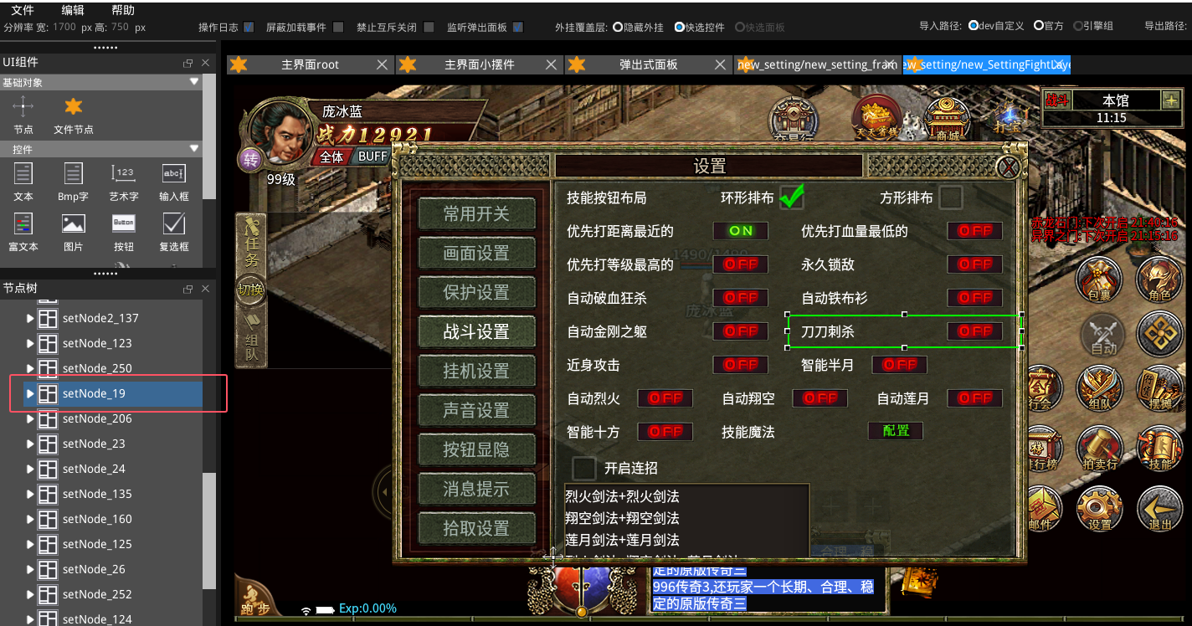

1. 再点击复制出来的控件，去修改名字为 SetNode_技能ID

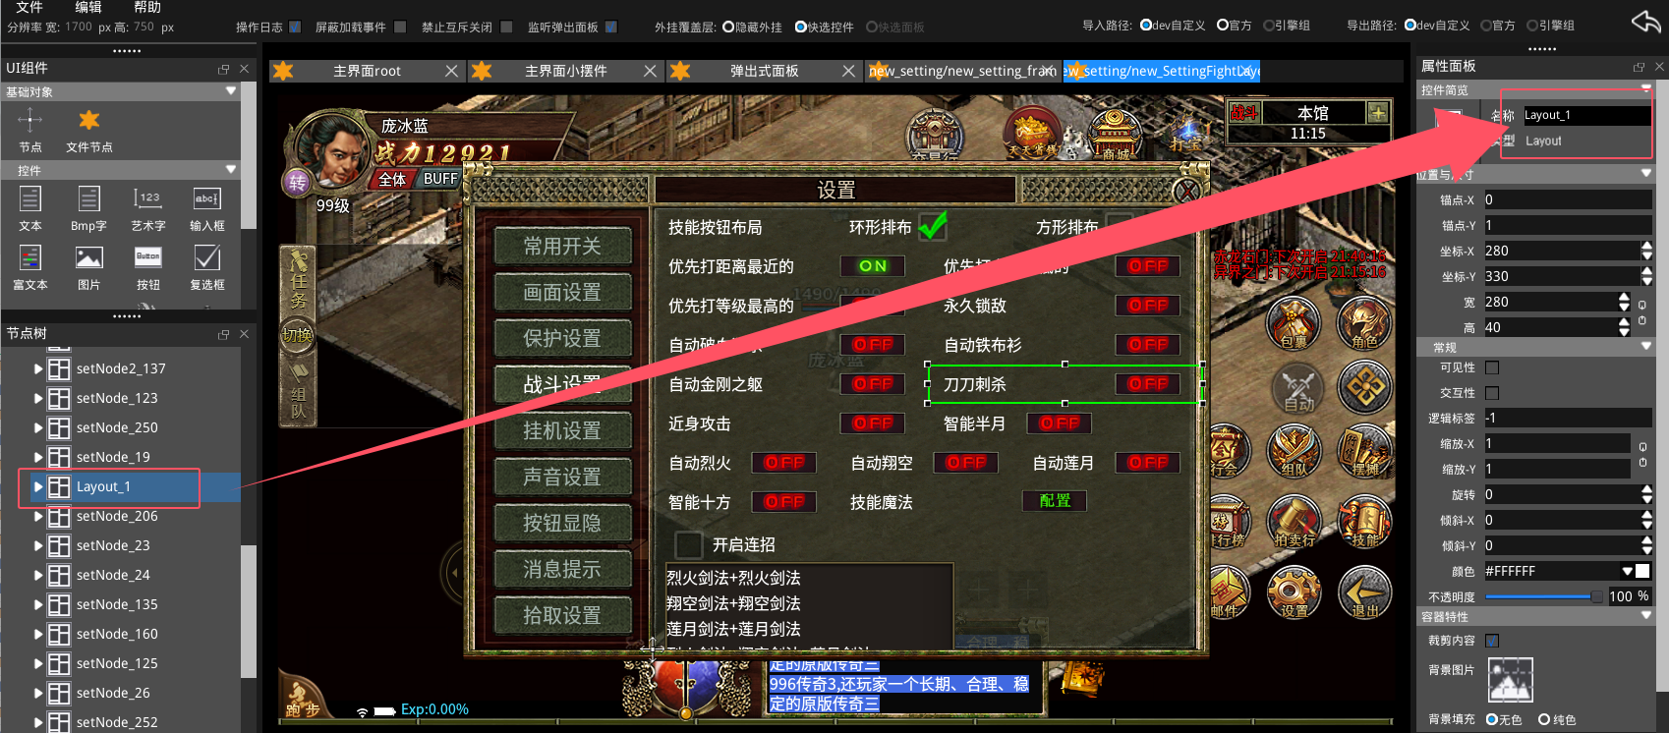

1. 最后按 Ctrl+S 进行保存，多按几次！！！！
2. 导出前端 cfg_setup和 cfg_magicinfo的 LUA文件保存至客户端对应目录，再重启客户端看效果。

步骤3：

1. 修改好的UI文件会存放在 dev\GUIExport\new_setting中new_SettingFightLayer.lua 文件，自己版本打包时候别忘记了！！！！！